**人脸识别对外接口文档**

注:服务ip和端口号根据服务器配置，当前默认为192.168.20.216:9999

文档使用ip:port表示

1. 人脸类

1.人脸注册:

注册地址

https://ip:port/image/registerface

注册参数

注册参数格式为form-data

|  |  |  |
| --- | --- | --- |
| 注册参数 | 类型 | 描述 |
| name | 字符串 | 名称 |
| imagefile | MultipartFile | 图片 |
| sex | 字符串 | 性别 |
| workunit | 字符串 | 工作单位 |
| occupation | 字符串 | 职业/部门 |

|  |  |  |
| --- | --- | --- |
| 返回码 | 描述 | 类型 |
| 1 | 图片中有多张人脸 | 字符串 |
| 2 | 图片中无人脸 | 字符串 |
| 3 | 数据存入数据库失败 | 字符串 |
| 4 | 图片存入本地磁盘失败 | 字符串 |
| 5 | 注册信息不完整 | 字符串 |
| 0 | 注册成功 | 字符串 |

注册示例

使用postman模拟发送数据:

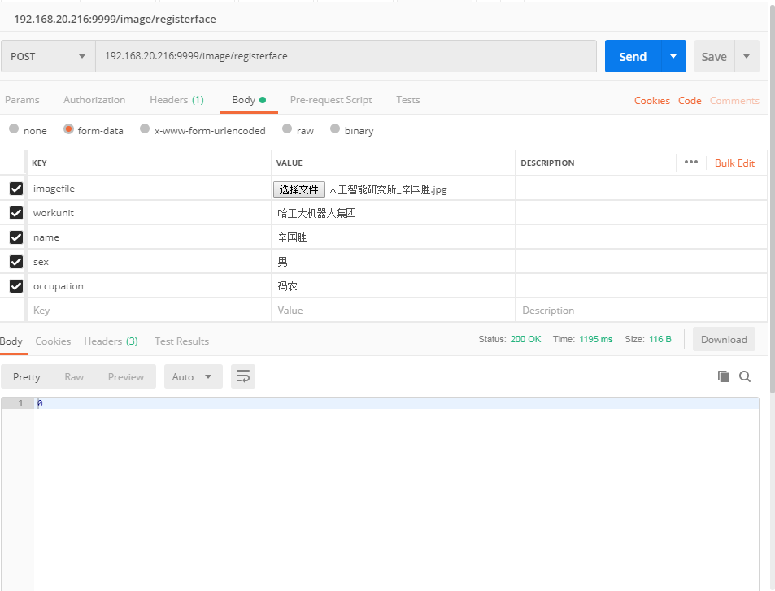

1. 批量注册:

注册地址

https://ip:port/image/registerbatch

注册参数

批量注册对文件格式有要求，待注册的图片文件名应如下:

occupation_name_sex_workunit.jpg

注册参数格式为 form-data

|  |  |  |
| --- | --- | --- |
| 注册参数 | 类型 | 描述 |
| imagefile | List<MultipartFile> | 人脸图片文件 |

|  |  |  |
| --- | --- | --- |
| 返回码 | 描述 | 类型 |
| 1 | 图片中有多张人脸 | 字符串 |
| 2 | 图片中无人脸 | 字符串 |
| 3 | 数据存入数据库失败 | 字符串 |
| 4 | 图片存入本地磁盘失败 | 字符串 |
| 5 | 注册信息不完整 | 字符串 |
| 0 | 注册成功 | 字符串 |

注册示例

使用postman模拟发送数据:

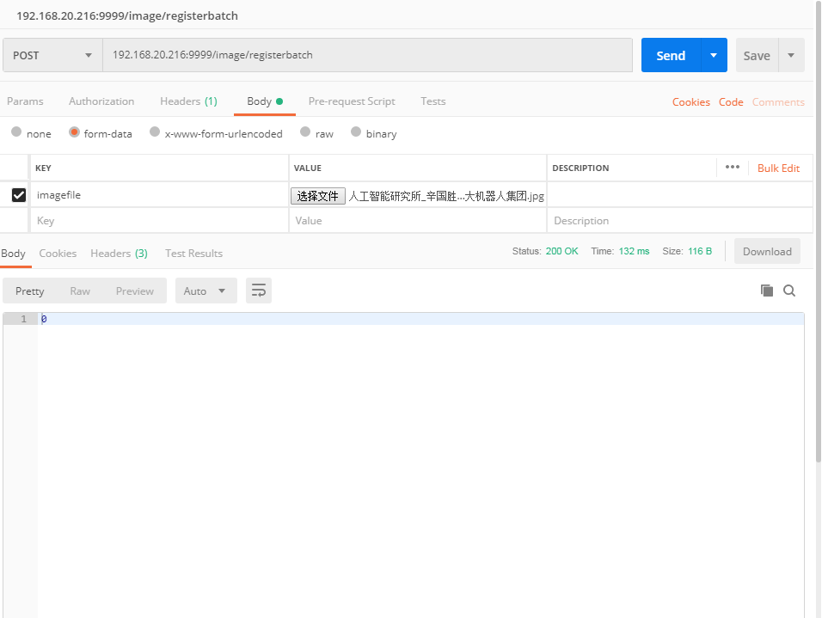

1. 人脸检索:

检索地址

https://ip:port/image/searchfaceimage

检索参数

检索参数格式为form-data

|  |  |  |
| --- | --- | --- |
| 注册参数 | 类型 | 描述 |
| imagefile | MultipartFile | 人脸图片文件 |

|  |  |  |
| --- | --- | --- |
| 返回码 | 描述 | 类型 |
| 1 | 特征提取引擎故障 | 字符串 |
| 2 | 特征提取引擎未找到人脸 | 字符串 |
| 3 | 数据库无此人脸 | 字符串 |

如果找到正确的人脸将会返回json格式数组

下面是实际图片检测返回格式说明

对于数组中每个数据:

|  |  |
| --- | --- |
| 返回参数 | 描述 |
| personLocation | 人脸位置 |
| personName | 检索到的人脸名称 |
| personOccupation | 职业 |
| personSex | 性别 |
| personWorkunit | 工作单位 |

[{

"personLocation": [190.55974, 665.4454, 536.0687, 1108.5774],

"personName": "吴烨",

"personOccupation": "人工智能研究所",

"personSex": "",

"personWorkunit": "哈工大机器人集团"

}, {

"personLocation": [558.00275, 294.6062, 886.31824, 718.918],

"personName": "辛国胜",

"personOccupation": "码农",

"personSex": "男",

"personWorkunit": "哈工大机器人集团"

}]

检索示例

使用postman模拟发送数据:

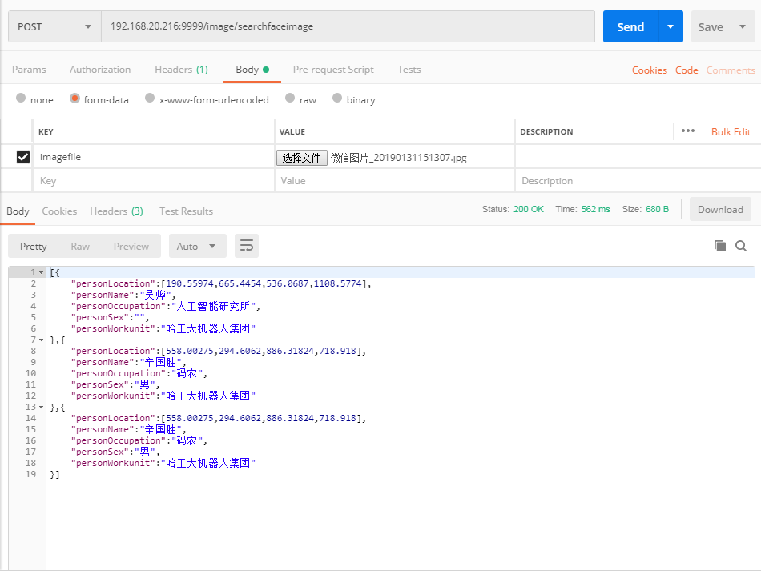有的人出现多个结果是因为注册了多次

1. 人脸删除(用户信息):

删除地址

https://ip:port/image/deletebyinfo

删除参数

删除参数格式为 form-data

|  |  |  |
| --- | --- | --- |
| 注册参数 | 类型 | 描述 |
| name | 字符串 | 名称 |
| sex | 字符串 | 性别 |
| workunit | 字符串 | 工作单位 |
| occupation | 字符串 | 职业/部门 |

返回参数

|  |  |  |
| --- | --- | --- |
| 返回参数 | 类型 | 描述 |
| 1 | 字符串 | 输入值不完整 |
| 2 | 字符串 | 删除失败 |
| 0 | 字符串 | 删除成功 |

删除示例

使用postman模拟发送数据:

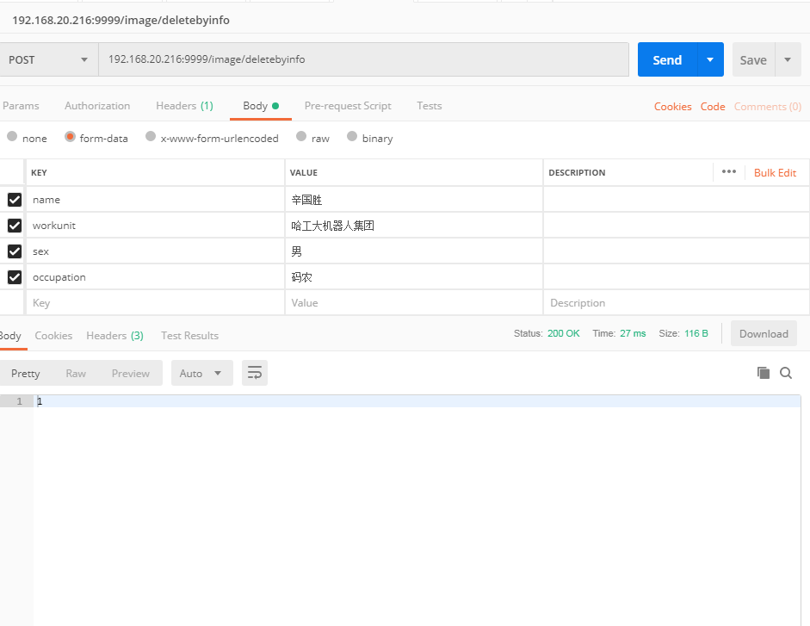

1. 人脸删除(图片):

删除地址

https://ip:port/image/deletebyimage

删除参数

用此人的清晰的其他照片能删除此人信息，注意一张图片有多个 人脸可能会删除多个人

|  |  |  |
| --- | --- | --- |
| 删除参数 | 类型 | 描述 |
| imagefile | MultipartFile | 想删除的人脸 |

返回参数

|  |  |  |
| --- | --- | --- |
| 返回参数 | 类型 | 描述 |
| 1 | 字符串 | 特征提取引擎故障 |
| 2 | 字符串 | 人脸库没有这个人 |
| 0 | 字符串 | 删除成功 |

删除示例

使用postman模拟发送数据:

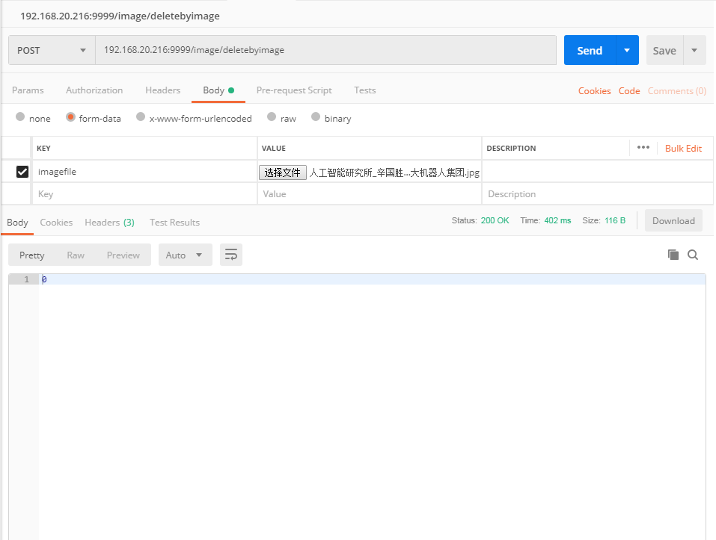

1. 人脸比对:

比对地址

https://ip:port/image/facecompare

比对参数

比对参数格式为 form-data

|  |  |  |
| --- | --- | --- |
| 注册参数 | 类型 | 描述 |
| imagefile | List<MultipartFile> | 两张人脸图片队列 |

返回值

|  |  |  |
| --- | --- | --- |
| 返回值 | 类型 | 描述 |
| 1 | 字符串 | 文件数量大于2 |
| 2 | 字符串 | 有文件未找到人脸 |
| 3 | 字符串 | 有文件有多于一个人脸 |
| 人脸比对得分 | 字符串 | 人脸比对得分 |

删除示例

使用postman模拟发送数据:

